- 概述
选用海康威视DS-K1T671系列人脸识别终端实现视频监控中的人脸识别功能，并获取其接口数据接入智慧工地平台。本文档详细描述了硬件设备，Infovision IoT海康卫视智能平台与智慧工地平台间数据对接方式与接口。
- 交互流程
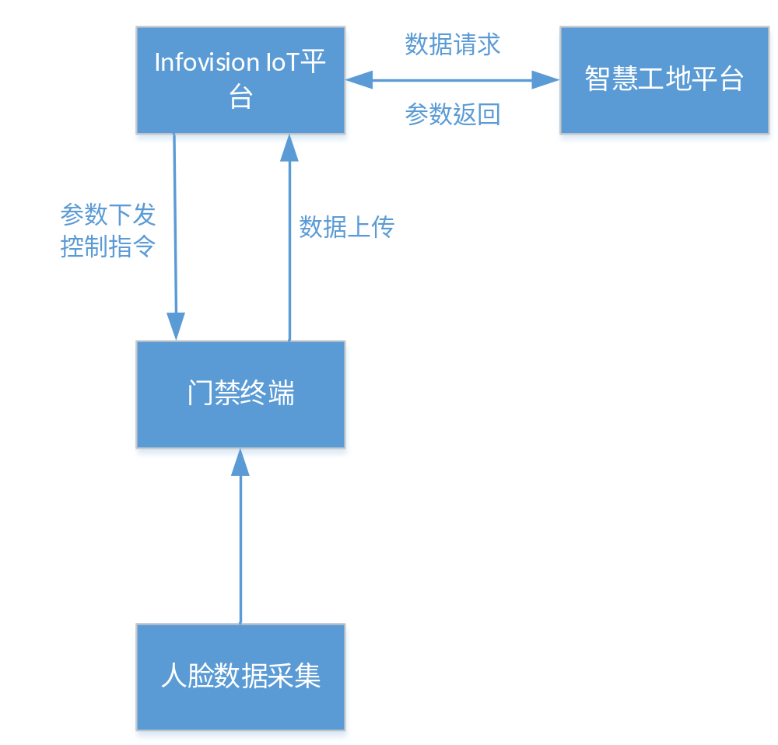
3、硬件设备DS-K1T671
通讯设置：支持RS-485,网络协议，Wiegand协议
数据协议：Ehome协议
配置流程：1）门禁客户端控制面板添加设备
2）修改网络中心设置
3）修改上传方式设置
4）重新添加设备
5）添加对应门禁点
- Infovision loT平台部分接口
通讯设置：仅支持网络协议
数据协议：Http协议
请求方式：POST请求
数据提交方式：application/json
接口API资料：
https://open.hikvision.com/docs/6c02ce0c6a1b0ef7b22c7fcd3d6adaa4#f47b8eb6
- 交互流程及接口调用
前置条件：以字段名personLibIds作为名单库的唯一标识，用于查询人脸名单库详情和列表信息。接口调用方式统一成POST方式。 url统一采用固定格式。
接口地址：/api/aiapplication/v1/face/faceLib/getPersonLib
示例：
{
"personLibIds": "53c372db1ac34e94a7cf985ac489fa9a,862bc244778447d29168c3673767108d"
}

- 考勤识别人脸信息录入方式：
（1）智慧工地平台端直接录入人员人脸信息，通过添加新的人脸名单库，将人员信息下发至Infovision loT平台新建名单库中，记录名单库ID。
（2）查询Infovision loT平台所有名单库ID，并分别获取所有名单库中与所有人员库信息，存入智慧工地平台数据库与人员管理信息绑定。
智慧工地平台端可实现人脸数据库数据的增加，删除，修改，查询操作。

一、人脸名单库添加接口：
接口地址：/api/aiapplication/v1/face/faceLib/addPersonLib

通过该接口添加新的名单库。
参数说明：

请求字段 | 类型 | 必填 | 描述
personLibName | String | true | 名单库名称（最大长度32，只支持中文、英文、数字、_、- ）
describe | String | false | 备注（最大长度64）

返回参数 | 数据类型 | 属性描述
code | String | 返回码（0表示成功，其他表示失败）
msg | String | 返回信息
data | Object | 返回数据
+personLibId | String | 名单库唯一标识（最大长度32）

二、人脸名单新增接口：
接口地址：/api/aiapplication/v1/face/addPerson
通过该接口将智慧工地平台端详细人员人脸绑定至Infovision loT平台人脸名单库中。
参数说明：
请求字段 | 类型 | 必填 | 描述
personLibId | String | true | 所属名单库ID（最大长度32）可调用已有名单库
name | String | true | 姓名（最大长度32位，只支持中文或英文和.）
registerGender | String | false | 注册性别（male-男， female-女，unknown-未知，最大长度为10，默认为unknown）
bornTime | String | false | 出生年月日（格式如2011-06-01）
certificateType | Number | false | 证件类型（111-居民身份证，113-户口簿，114-中国人民解放军军官证，131-工作证，123警官证，133-学生证，335-机动车驾驶证，337-机动车行驶证，414-护照，782-市民卡，990-其他证件）
certificateNumber | String | false | 证件号
nativeCountyCode | String | false | 籍贯区县编号
residenceCountyCode | String | false | 居住地区县编号
address | String | false | 人员住址信息
imageUrl | String | false | 图片访问地址（imageUrl与imageData二选一必填，但当两者都存在的时候,默认使用imageUrl(Url需要进行encode编码，防止出现特殊字符)。图片像素在256*256-900w内，文件大小在128字节-4M内。图片类型限制为：png、jpg/jpeg、bmp）
imageData | String | false | 图片数据通过Base64编码后的字符串（imageUrl与imageData二选一必填,但当两者都存在的时候,默认使用imageUrl。图片像素在256*256-900w内，文件大小在128字节-4M内。图片类型限制为：png、jpg/jpeg、bmp）

返回参数 | 数据类型 | 属性描述
code | String | 返回码（0表示成功，其他表示失败）
msg | String | 返回信息
data | Object | 返回数据
+humanId | String | 人员名单id（70位）

三、人脸名单库查询
接口地址：/api/aiapplication/v1/face/faceLib/getPersonLib

通过该接口获取Infovision loT人脸名单库详情，无人脸名单库ID时，可以获取所有人脸名单库列表。
参数说明：

请求字段 | 类型 | 必填 | 描述
personLibIds | String | false | 名单库唯一标识（逗号分隔，不传时返回所有）

返回参数 | 数据类型 | 属性描述
code | String | 返回码（0表示成功，其他表示失败）
msg | String | 返回信息
data | Object | 返回数据
+total | Number | 总条数
+list | Array | 名单库列表
++list[0] | Object
+++personLibId | String | 名单库唯一标识（最大长度32）
+++personLibName | String | 名单库名称（最大长度32，只支持中文、英文、数字、_、- ）
+++describe | String | 备注（最大长度64）

四、名单库人员属性检索接口：
接口地址：/api/aiapplication/v1/face/queryPersonByAttrWithPage

通过该接口以人脸名单库ID检索人脸库中所有人员详细信息。

参数说明：

请求字段 | 类型 | 必填 | 描述
pageNo | Number | true | 指定第几页，从1开始
pageSize | Number | true | 每页返回条数
personLibId | String | true | 人脸名单库ID（最大长度32）。可以从人脸名单库查询、人脸名单库添加中获取
humanIds | String | false | 人员名单唯一标识(“-1”为查询所有记录，多个使用”,”分割)
name | String | false | 姓名姓名（最大长度32位，只支持中文或英文和.）
registerGender | String | false | 注册性别(male-男, female-女,unknown-未知。 最大长度为10）
certificateType | Number | false | 证件类型(111-居民身份证,113-户口簿,114-中国人民解放军军官证,131-工作证,123警官证,133-学生证,335-机动车驾驶证,337-机动车行驶证,414-护照,782-市民卡,990-其他证件)
certificateNumber | String | false | 证件号
nativeCountyCode | String | false | 籍贯区县编号(支持模糊查询，后缀带%)
residenceCountyCode | String | false | 居住地区县编号(支持模糊查询，后缀带%)
beginTime | String | false | 入库开始时间（IOS8601格式yyyy-MM-dd’T’HH:mm:ss.SSSzzz）
endTime | String | false | 入库结束时间（IOS8601格式yyyy-MM-dd’T’HH:mm:ss.SSSzzz）

返回参数 | 数据类型 | 属性描述
code | String | 返回码（0表示成功，其他表示失败）
msg | String | 返回信息
data | Object | 返回数据
+total | Number | 总条数
+pageSize | Number | 每页返回的条数
+pageNo | Number | 指定第几页，从1开始
+list | Array | List数据
++list[0] | Object | 返回信息
+++humanId | String | 人员名单id
+++name | String | 人员姓名（最大长度32位，只支持中文或英文和.）
+++registerAge | Number | 人员年龄
+++registerGender | String | 注册性别（male-男, female-女,unknown-未知。 最大长度为10，typeCode为common.human_gender）
+++registerGenderName | String | 注册性别说明
+++certificateType | Number | 证件类型（111-居民身份证，113-户口簿，114-中国人民解放军军官证，131-工作证，123警官证，133-学生证，335-机动车驾驶证,，337-机动车行驶证，414-护照，782-市名卡，990-其他证件。typeCode为common.human_certificate_type
+++certificateTypeName | String | 证件类型说明
+++certificateNumber | String | 证件号
+++facePicUrl | String | 人脸URL
+++bkgUrl | String | 人脸大图url
+++bornTime | String | 出生年月日
+++nativeCountyCode | String | 籍贯区县编号
+++residenceCountyCode | String | 居住地区县编号
+++personLibId | String | 名单库ID(最大长度32)
+++personLibName | String | 名单库名称（最大长度32，只支持中文、英文、数字、_、- ）
+++createDate | String | 入库时间（IOS8601格式yyyy-MM-dd’T’HH:mm:ss.SSSzzz）

- 考勤识别考勤数据获取：

由智慧工地平台端整合当前需要考勤的人员信息，下发多张人脸信息和考勤时间信息提交抓拍库以脸搜脸任务至Infovision loT平台端获取taskID，再通过查询接口获取结果，再进行统计分析，完成人脸识别考勤任务。

提交人脸识别任务：
接口地址：/api/aiapplication/v1/face/queryDataByModelWithPage
在改接口中提交人脸信息及考勤时间。

接口信息：

请求字段 | 类型 | 必填 | 描述
imageInfo | Object | false | 图片信息（支持传图片url，图片二进制数据，模型数据3种方式，三选一必填。若都填写默认按照图片url、图片二进制数据、模型数据的顺序选择参数）。
+imageUrls | Array | false | 支持传多张图片url数据
++imageUrls[0] | String | false | 图片访问地址（url需要进行encode编码，防止出现特殊字符。图片像素在256*256-900w内，文件大小在128字节-4M内。图片类型限制为：png、jpg/jpeg、bmp）
+imageDatas | Array | false | 支持传多张图片二进制数据（当图片中无法检测出人脸目标或者检测出多个人脸目标，会提示错误。上传多个目标图片时，条件是“或”的关系。默认使用公司最优算法进行检测建模）
++imageDatas[0] | String | false | 图片数据通过Base64编码后的字符串（图片像素在256*256-900w内，文件大小在128字节-4M内。图片类型限制为：png、jpg/jpeg、bmp ）
model | Array | false | 人脸检测后的人脸模型数组。
+model[0] | Object | false
++modelData | String | false | 模型数据
beginTime | String | true | 查询开始时间（IOS8601格式yyyy-MM-dd’T’HH:mm:ss.SSSzzz）
endTime | String | true | 查询结束时间（IOS8601格式yyyy-MM-dd’T’HH:mm:ss.SSSzzz）
cameraIndexCodes | String | true | 监控点编号（通用唯一识别码UUID，“-1”代表所有；多个使用“,”分割，最多传2000个）。
maxResults | Number | false | 模型比对结果的最大数目(以脸搜脸查询期望返回结果的最大个数，默认为1000)
minSimilarity | String | false | 最小相似度（取值范围: 0-1， 精确到小数点后2位）

返回参数 | 数据类型 | 属性描述
code | String | 返回码（0表示成功，其他表示失败）
msg | String | 返回信息
data | Object | 返回数据
+taskId | String | 提交的任务ID，最大长度为64。 可作为参数，调用相关接口，进行任务控制和状态查询。
任务结果查询：
接口地址：/api/aiapplication/v1/face/queryDataByTaskWithPage
在该接口中查询人脸识别考勤结果。
接口信息：
请求字段 | 类型 | 必填 | 描述
taskId | String | true | 提交的任务ID,最大长度为64。 可调用获取
pageNo | Number | true | 指定第几页，从1开始
pageSize | Number | true | 每页返回的条数
sort | String | true | 排序字段（similarity-按相似度排序，captureTime-按抓拍时间排序）
order | String | true | 排序（desc-降序，asc-升序）

返回参数 | 数据类型 | 属性描述
code | String | 返回码（0表示成功，其他表示失败）
msg | String | 返回信息
data | Object | 返回数据
+total | Number | 总条数
+pageNo | Number | 当前页
+pageSize | Number | 当前分页记录数
+list | Array | 任务查询结果列表
++list[0] | Object
+++id | String | 记录唯一标识
+++name | String | 姓名，最大32位
+++facePicUrl | String | 人脸小图url
+++bkgUrl | String | 人脸大图url
+++gender | String | 性别
+++genderName | String | 性别说明
+++glass | String | 是否戴眼镜
+++glassName | String | 是否戴眼镜说明
+++ageGroup | String | 年龄段
+++ageGroupName | String | 年龄段说明
+++cameraIndexCode | String | 监控点编号
+++cameraName | String | 监控点名称
+++certificateNumber | String | 证件号
+++linkFaceBodyId | String | 人脸人体关联id
+++linkFaceVehicleId | String | 人脸车辆关联id
+++plateNo | String | 关联的车牌号码
+++similarity | String | 相似度（取值范围: 0-1， 精确到小数点后2位）
+++captureTime | String | 抓拍时间（IOS8601格式yyyy-MM-dd’T’HH:mm:ss.SSSzzz）

- 边界入侵报警
由摄像头配置软件对指定摄像头开启边界入侵配置，在固定画面中进行划线来确定边界范围。平台端仅获取和查询报警信息。以摄像头ID为唯一标识。
接口地址：/api/scpms/v1/subsystem/status/issue
接口说明：
请求参数 | 数据类型 | 是否必须 | 参数描述
subSystemList | object[] | True | 子系统操作信息列表，操作命令按顺序下发。
+subSystemIndexCode | string | True | 子系统(subSys)编码
+status | number | True | 布撤防状态  0: 撤防  1: 布防

参数名称 | 数据类型 | 参数描述
code | string | 返回码  0: 成功
msg | string | 返回描述
data | object | 返回结果
+total | number | 数据记录总数
+list | object[] | 返回数据列表
++indexCode | string | 子系统编码
++success | boolean | 操作结果  true：成功  false: 失败
++errorCode | string
报警信息查询:
接口地址：/api/resource/v2/iasDevice/search
接口信息：
返回参数 | 数据类型 | 参数描述
name | string | 名称，模糊搜索，最大长度32，若包含中文，最大长度指不超过按照指定编码的字节长度，即getBytes(“utf-8”).length
regionIndexCodes | string[] | 区域编号,可以为空;  String[]，支持根据区域批量查询；  区域编号个数  <=1000个；  单个长度<=64Byte
isSubRegion | boolean | true时，搜索regionIndexCodes及其子孙区域的资源；  false时，只搜索 regionIndexCodes的资源
pageNo | number | 当前页码
pageSize | number | 分页大小
expressions | object[] | 查询表达式
+key | string | 资源属性名，目前支持作为查询条件的字段包括: indexCode、deviceType、updateTime、createTime、regionIndexCode、sort、name、description、treatyType，例：key传updateTime，operator传between可以查询特定时间段更新的数据，考虑到校时和夏令时，建议值查询过去一天的数据变更
+operator | number | 操作运算符，操作运算符,  0 ：=,  1 ：>=,  2 ：<=,  3 ：in,查询范围在输入参数范围;  4 ：not in,查询范围不在输入参数范围;  5 ：between,查询范围在输入的两个参数之间;  6 ：like,模糊查询;  7 ：pre like,前置%模糊查询;  8 ：suffix like,后置%模糊查询;  21 ：not null,存在该属性且不为空
+values | string[] | 资源属性值，=、>=、<=、like、values数组长度只能是1；  in、not in，values数组长度大于1，最大不超时20；  between只能用于整形、日期  ；like只能用于字符串。
orderBy | string | 排序字段,注意：排序字段必须是查询条件，否则返回参数错误；本接口的排序字段即为：name和regionIndexCodes
orderType | string | 降序升序,降序：desc 升序：asc

4）视频监控
1、根据监控点编号获取视频预览url，获取到的预览url可用于支持rtsp/rtmp/hls取流协议的播放器中播放。由于取流有效期为300s，平台端每300秒内需要请求一次新的url地址。
2、若采用直接抓取视频流的方式，可以通过ffmpeg抓流，SDK抓流的两种方式实现。SDK抓流方式扔需配置客户端。
接口地址：/api/resource/v1/cameras
接口信息：
请求字段 | 类型 | 必填 | 描述
cameraIndexCode | String | true | 监控点编号
streamType | Number | false | 码流类型(0-主码流,1-子码流),未填默认为主码流
protocol | String | false | 协议类型（rtsp-rtsp协议,rtmp-rtmp协议,hls-hLS协议），未填写为rtsp协议
transmode | Number | false | 协议类型( 0-udp，1-tcp),默认为tcp，在protocol设置为rtsp或者rtmp时有效
expand | String | false | 拓展字段（标准协议取流不需要扩展字段信息 ）

参数名称 | 数据类型 | 属性描述
code | String | 响应码
msg | String | 请求结果信息
data | Object | 预览URL
+url | String | 取流url（有效期300s）

